**Κατασκευή μουσικού οργάνου «Light-Theremin»**

**Σκοπός:** Na γίνει το κατάλληλο κύκλωμα, ώστε να παράγονται ήχοι ανάλογα με τη μεταβολή της φωτεινότητας του χώρου

**Υλικά:** Arduino, Breadboard, Led, αντίσταση 1kΩ, φωτοαντίσταση, buzzer, καλωδιάκια

**Α. Theremin**

Το **θέρεμιν** (αλλιώς θερεμίνη, αρχικά αιθερόφωνο) είναι ένα [ηλεκτρονικό μουσικό όργανο](https://el.wikipedia.org/wiki/%CE%97%CE%BB%CE%B5%CE%BA%CF%84%CF%81%CE%BF%CE%BD%CE%B9%CE%BA%CF%8C_%CE%BC%CE%BF%CF%85%CF%83%CE%B9%CE%BA%CF%8C_%CF%8C%CF%81%CE%B3%CE%B1%CE%BD%CE%BF) που εφευρέθηκε το [1920](https://el.wikipedia.org/wiki/1920). Είναι το μόνο [μουσικό όργανο](https://el.wikipedia.org/wiki/%CE%9C%CE%BF%CF%85%CF%83%CE%B9%CE%BA%CF%8C_%CF%8C%CF%81%CE%B3%CE%B1%CE%BD%CE%BF) το οποίο μπορεί να παιχτεί μακρόθεν, δηλ. «στον αέρα», χωρίς να αγγίζεται από τον ερμηνευτή —του οποίου το παίξιμο μοιάζει με «εναέρια γλυπτική»— και γι' αυτόν το λόγο είναι εξαιρετικά δύσκολο.[[2]](https://el.wikipedia.org/wiki/%CE%98%CE%AD%CF%81%CE%B5%CE%BC%CE%B9%CE%BD#cite_note-S&M-119-2) Το όνομά του το πήρε από τον εφευρέτη του, το Ρώσο Λεβ Τερμέν ([ρωσικά](https://el.wikipedia.org/wiki/%CE%A1%CF%89%CF%83%CE%B9%CE%BA%CE%AE_%CE%B3%CE%BB%CF%8E%CF%83%CF%83%CE%B1): *Лев Сергеевич Термен*‎), ο oποίος μεταβαίνοντας στις [ΗΠΑ](https://el.wikipedia.org/wiki/%CE%97%CE%BD%CF%89%CE%BC%CE%AD%CE%BD%CE%B5%CF%82_%CE%A0%CE%BF%CE%BB%CE%B9%CF%84%CE%B5%CE%AF%CE%B5%CF%82_%CE%91%CE%BC%CE%B5%CF%81%CE%B9%CE%BA%CE%AE%CF%82) άλλαξε το όνομά του σε [Λέον Θέρεμιν](https://el.wikipedia.org/w/index.php?title=%CE%9B%CE%AD%CE%BF%CE%BD_%CE%98%CE%AD%CF%81%CE%B5%CE%BC%CE%B9%CE%BD&action=edit&redlink=1) (Léon Theremin).

**Β. Έλεγχος και προγραμματισμός μέσω Arduino**

Να προγραμματίσουμε το Arduino ώστε όταν μεταβάλλεται η φωτεινότητα του χώρου (π.χ με τη μεταβαλλόμενη κάλυψη της φωτοαντίστασης με το χέρι) το μεγαφωνάκι να παίζει ήχους διαφορετικής συχνότητας.

1. 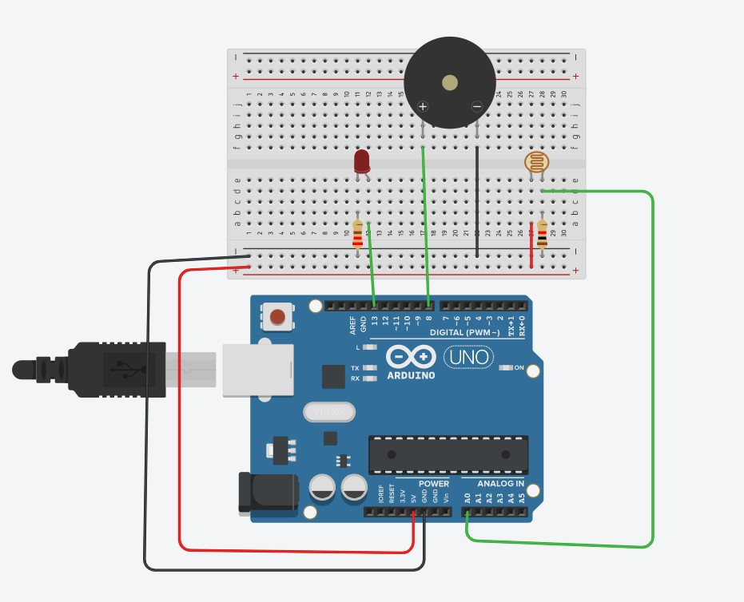Σχεδιάστε στο Tinkercad το παρακάτω κύκλωμα (το led μπαίνει μόνο στη προσομοίωση )

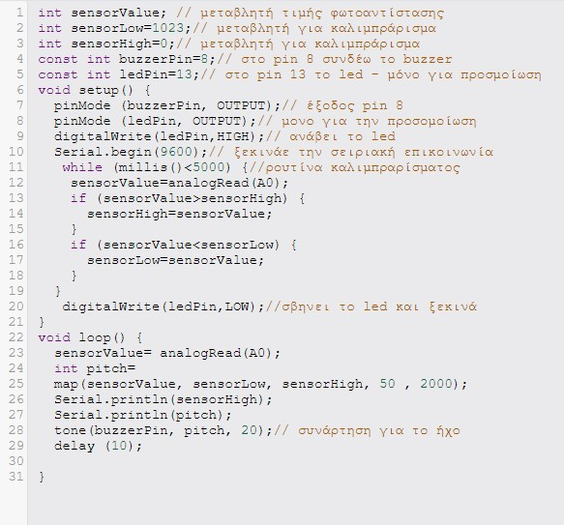

**Int,** καθορισμός ακέραιας μεταβλητής , **const int,** καθορισμός σταθερής μεταβλητής

**Serial.begin(9600),** ξεκινάει την επικοινωνία μεταξύ Arduino και Serial

Monitor στο IDE. Το «9600» είναι η ταχύτητα επικοινωνίας (9600 bps).

**Serial.println(….),** τυπώνει ότι έχουμε στην παρένθεση και ΜΕΤΑ αλλάζει

γραμμή (στέλνοντας έναν αόρατο χαρακτήρα «αλλαγής γραμμής»)

**while** <συνθήκη> { <εντολές> } //**όσο ισχύει** η <συνθήκη> τρέχουν οι εντολές

Το Arduino έχει ενσωματωμένο ρολόι, το οποίο μετράει το χρόνο από τη στιγμή που ενεργοποιείται (ή του γίνεται reset). Η πληροφορία αυτή μας είναι διαθέσιμη σε κάθε σημείο με κλήση της **συνάρτησης millis()**

**Map** (<τιμή>, <κάτω_όριοΑ>, <πάνω_όριοΑ>, <κάτω_όριοΒ>, <πάνω_όριοΒ>)

Όπου:

<τιμή> είναι η τιμή που θέλουμε να μετατρέψουμε (sensorValue)

<κάτω_όριοΑ> είναι το κάτω όριο του διαστήματος της αρχικής τιμής (sensorLow)

<πάνω_όριοΑ> είναι το πάνω όριο του διαστήματος της αρχικής τιμής (sensorHigh)

<κάτω_όριοΒ> είναι το κάτω όριο του διαστήματος της τελικής τιμής (που θέλω να μετατραπεί σε συχνότητα) (50),

<πάνω_όριοΒ> είναι το πάνω όριο του διαστήματος της τελικής τιμής (που θέλω να μετατραπεί σε συχνότητα) (4000)

**tone** (pin εξόδου, συχνότητα, διάρκεια σε ms)